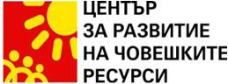
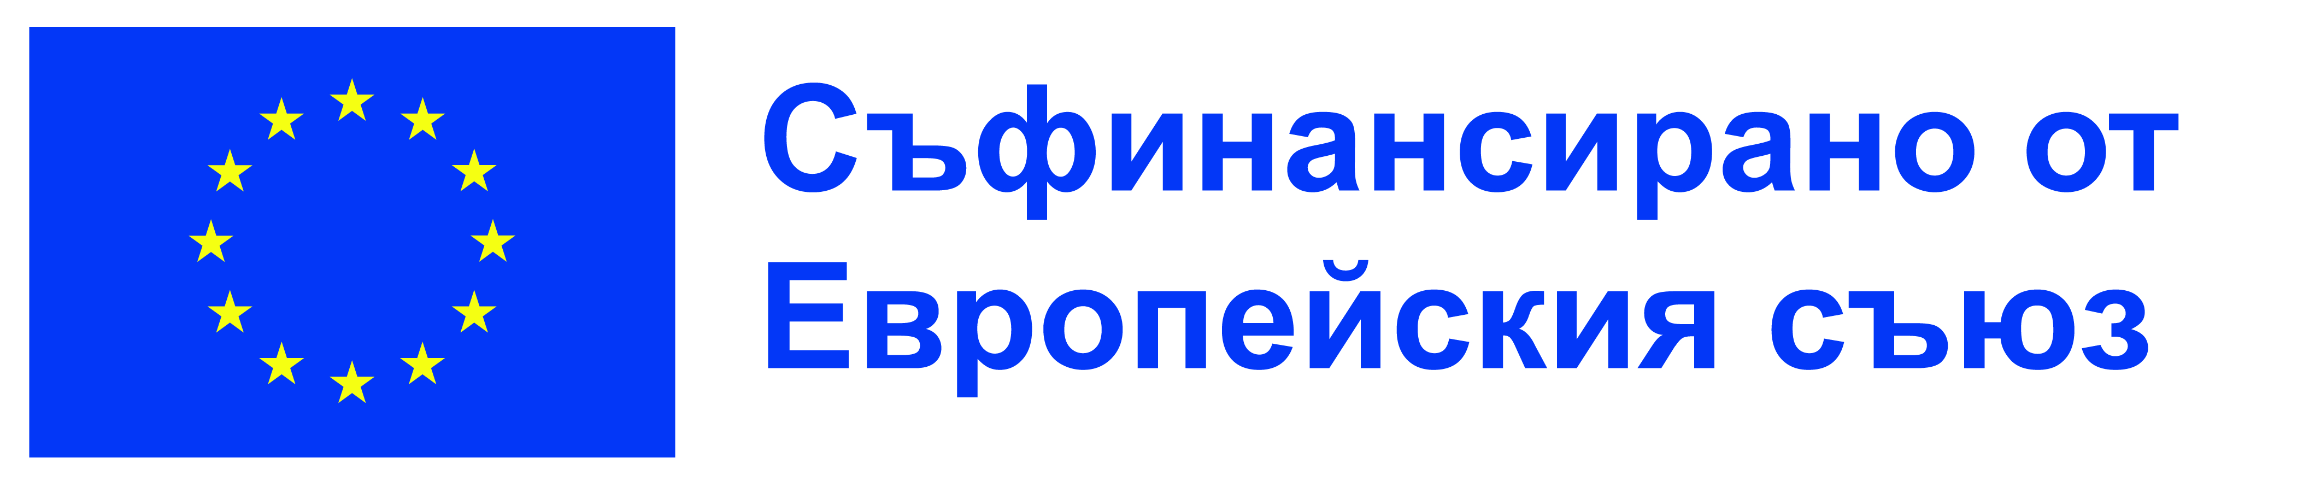
2024-1-BG01-KA122-VET-000202963
"Устойчиво дигитално бъдеще : иновации в образованието
чрез успешна интернационализация”
Програма „Еразъм+“, КД1 – „Образователна мобилност на граждани“, сектор „Професионално образование и обучение“

ЗАЯВЛЕНИЕ

от………………………………………………………………………………………………
ученик от …… клас в …………………………………………………………………….

за участие в проект с акредитация с договор номер 2024-1-BG01-KA122-VET-000202963, "Устойчиво дигитално бъдеще : иновации в образованието
чрез успешна интернационализация”, по програма „Еразъм+“ на ЕС, КД 1, „Образователна мобилност за граждани“, сектор "Професионално образование и обучение".
ЗАЯВЯВАМ, ЧЕ ЖЕЛАЯ ДА УЧАСТВАМ В ПРОЦЕДУРА ПО СЕЛЕКЦИЯ НА УЧАСТНИЦИ В ПРОЕКТА.
С настоящото заявление долуподписания ученик и родител приемат следните условия:
Като родител/настойник/попечител (излишното се зачертава) на сина ми/дъщеря ми, съм съгласен/не съм съгласен (излишното се зачертава), същият/същата да вземе участие в настоящия проект предвиждащ образователна мобилност в Германия.

Като родител/настойник/попечител (излишното се зачертава) на сина ми/дъщеря ми, съм съгласен/не съм съгласен (излишното се зачертава) същият/същата да бъде сниман/а във видео- или фото-формат във връзка с участието му/й в дейностите по проект с договор номер 2024-1-BG01-KA122-VET-000202963. Съгласен съм/Не съм съгласен (излишното се зачертава) заснетите изображения да бъдат свободно публикувани, включително в електронен или цифров вид, с цел публичност на проекта.

Декларираме среден успех …………………………………………………………,
/с думи и цифри/

извинени отсъствия……………….бр. и неизвинени отсъствия………………бр. от

предишната учебна годинa /…………………………………………………………/
/име и подпис на класния ръководител/
Прилагам мотивационно писмо.
Ученик/Ученичка:...........................
подпис
Родител/Настойник/Попечител.........................................................................................
(излишното се зачертава) трите имена и подпис

